姓 名 | 卢香嫩 | 性 别 | 女 |  | 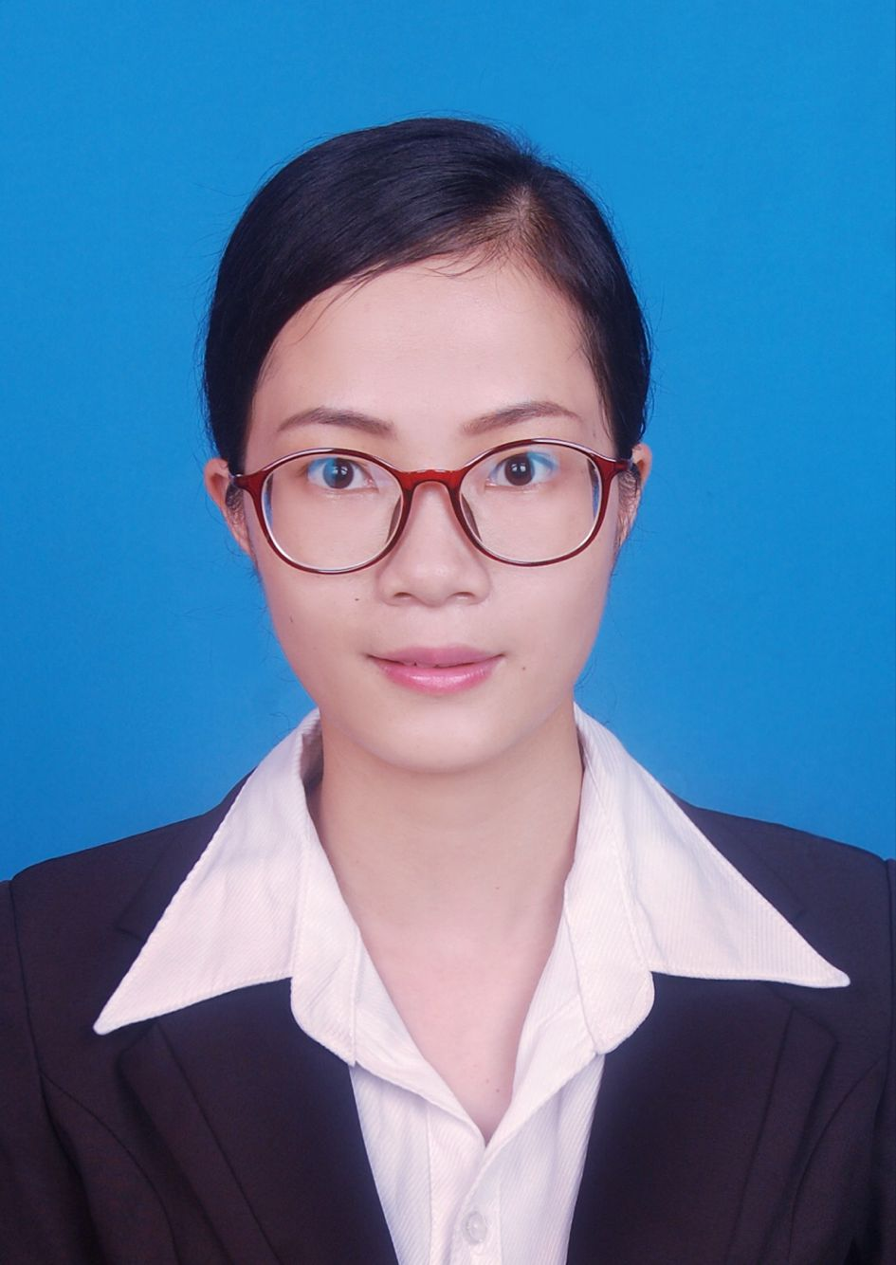
民 族 | 壮族 | 籍 贯 | 广西都安
出生年月 | 1993.04 | 政治面貌 | 共青团员
毕业院校 | 广西科技大学 | 专业 | 应用统计专业
求职意向 | 助理
联系电话 | 18154763351 | 邮箱 |  | 851554227@qq.com
社会实践 | 1. 2014.09-2016.09在班上担任了2年学习委员，上级安排的事情我都能按时按量完成，让我明白了做任何事情都要预留一点时间，合理安排时间且要有始有终。  2. 2015.01-2015.07在柳州与12个伙伴创办家教中心，我作为投资者与财务负责人，让我认识到遇到任何问题都要及时解决，做事要有耐心。  3. 2015.08-2016.08在广西科技大学担任超越团队理事会成员，经过努力，团队成功招得90多名成员，如何分配任务和如何做出决策，要采纳其他人的意见以及责任的重要性。  4. 2015.09在柳州北弓训练基地参与组织了100多人的素质拓展活动，从策划到组织再到执行，作为组织者要有换位思维，有全局观念。  5. 2015.11-2016.10在广西科技大学担任理学院教学信息员负责人，管理10多个教学信息员，让我明白做一个管理者要做到提高效率，又不得罪人。  6. 2016.06在广西科技大学参加国家级的大学生创新创业训练---《瞬时全方位风扇》项目，我担任财务负责人并且能够很好的完成这个任务，也体会到了团结力量的重要性。  7. 2016.06及2017.06在广西科技大学参加《互联网+大学生创新创业大赛》中，我负责做市场调查，让我懂得做事要灵活多变，学以致用的重要性。  8. 2017.10-2018.10在广西河池市都安瑶族自治县统计局担任文员相关工作，让我明白有一颗责任心能激起一个人的毅力和耐心。
技能水平 | 掌握ppt、Excel、word等办公软件，掌握统计学的基本理论及使用。
奖惩情况 | 1. 2015.09获得院级《优秀学生干部》荣誉证书；  2. 2016.08获得校级《优秀社团干部》荣誉证书；  3. 2016.09获得校级《优秀学生干部》荣誉证书；  4. 2017.06 获得校级《优秀个人奖》荣誉证书。
职业展望 | 希望能进入一个有广阔发展前景的公司任职，在工作过程中逐渐了解公司的企业文化，努力做好本职工作，在工作过程中不断努力学习，提升自己综合素质和工作经验，可以独当一面。

个人简历

